1. 文本框及选择组件练习：
2. 界面如下图所示

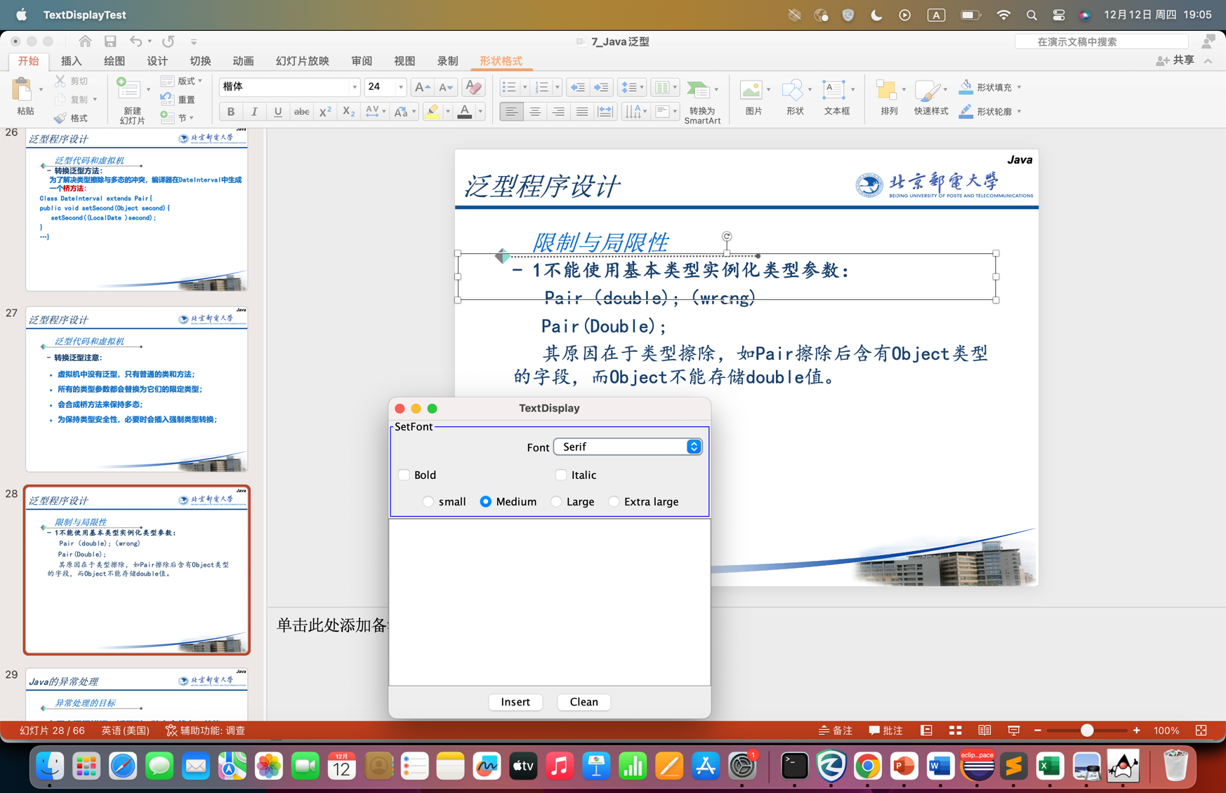

1. 点击Insert按钮，向文本框插入一行“The quick brown fox jumps over the lazy dog.”，点击clean按钮，将清空文本框内容；

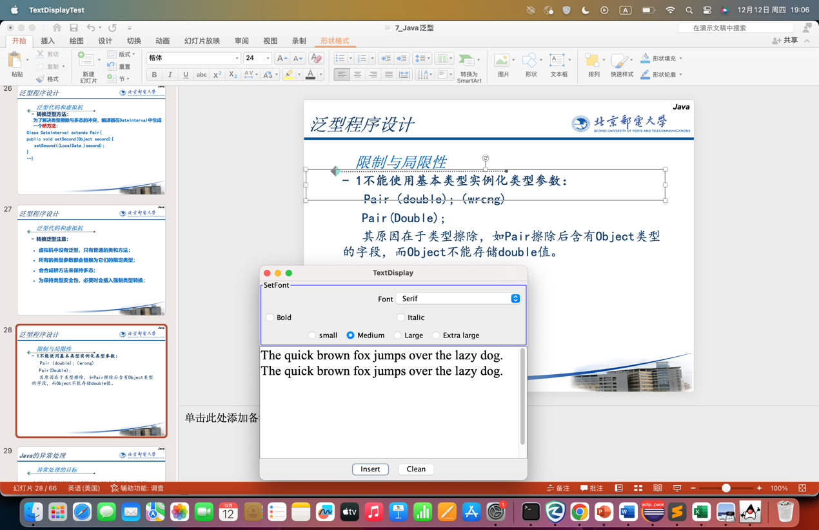

1. 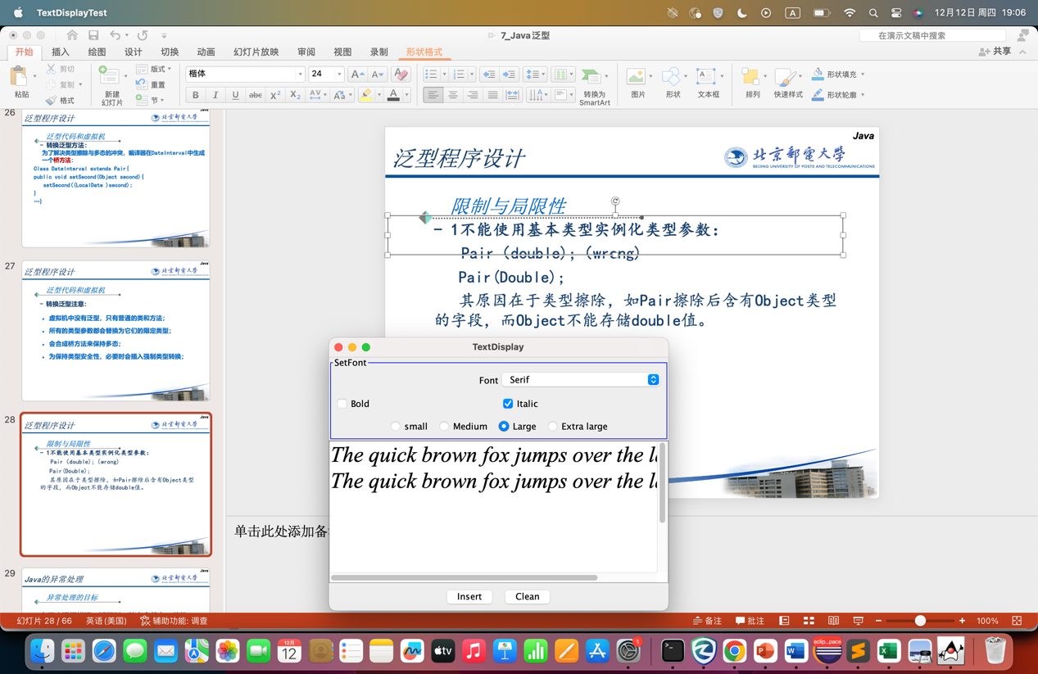点击列表框、复选按钮或单选按钮将对文本框内的字体、风格和大小进行设置；
2. 菜单编程练习：（笑脸大小随界面大小变化）
3. 界面如下图所示

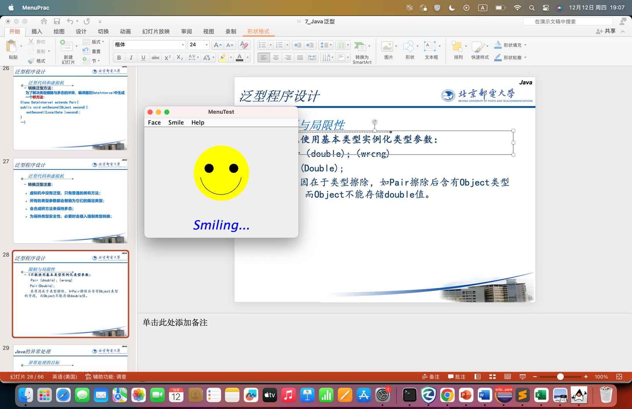

1. Face菜单：点击Color菜单,出来两个单选按钮子菜单，用来控制脸的颜色；点击Size菜单，出来两个单选按钮子菜单，用来控制脸的大小；

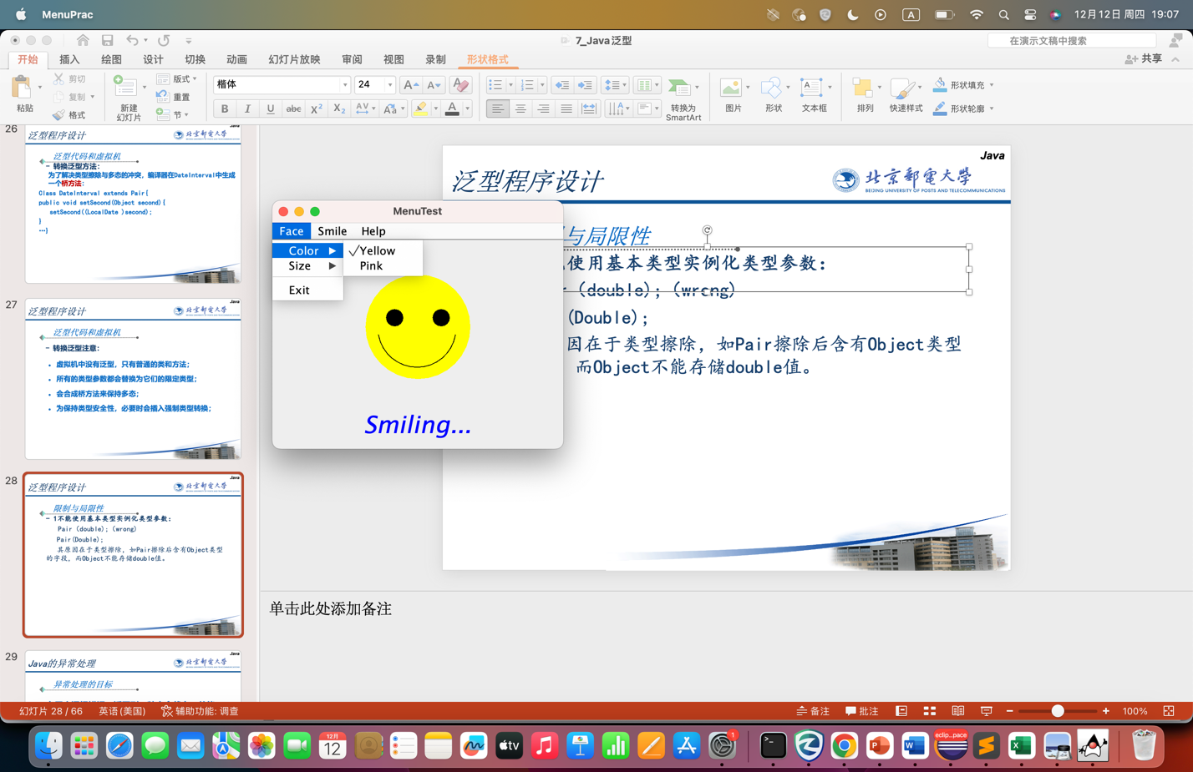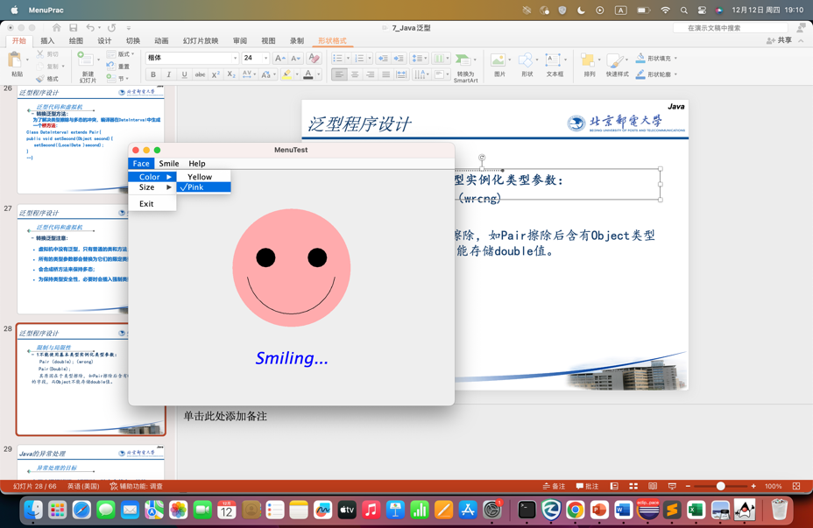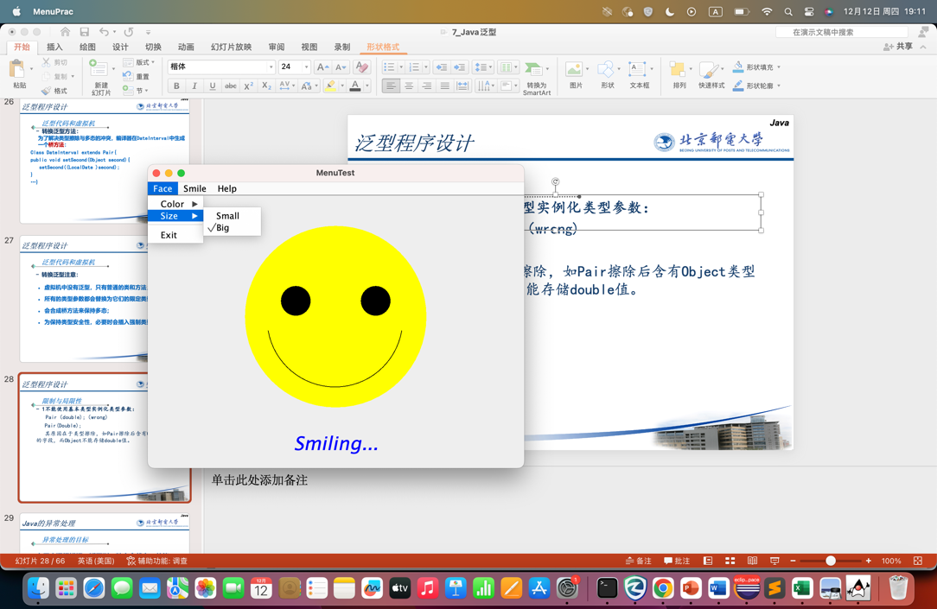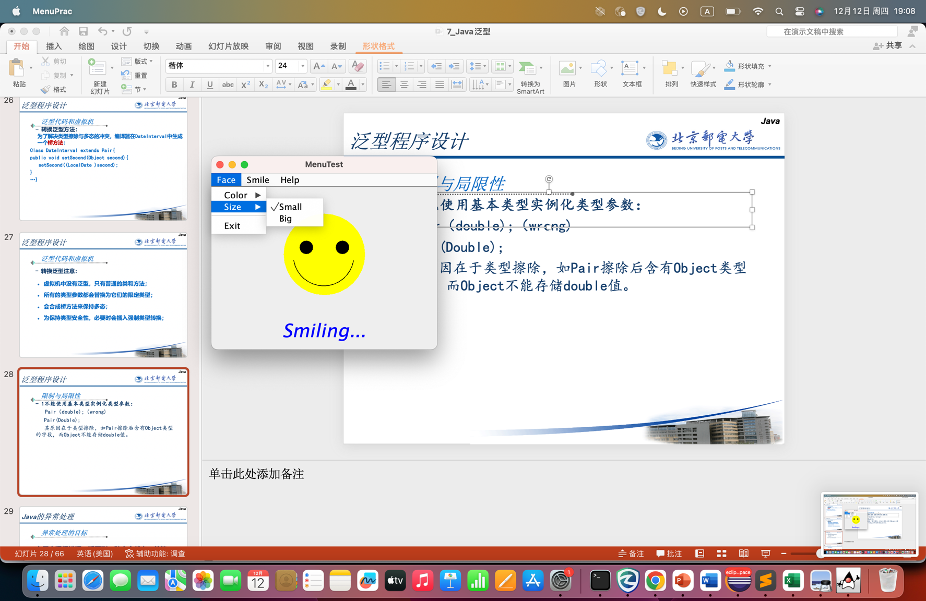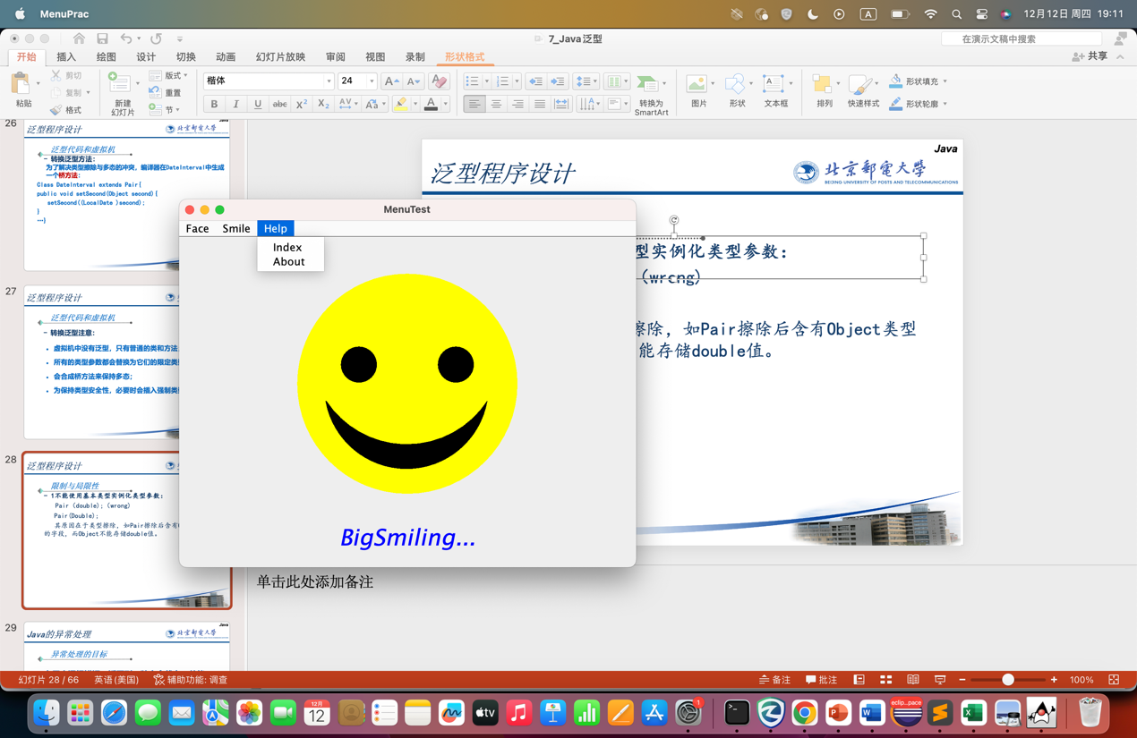

1. Smile菜单和弹出式菜单：用来控制笑脸嘴部和文字；

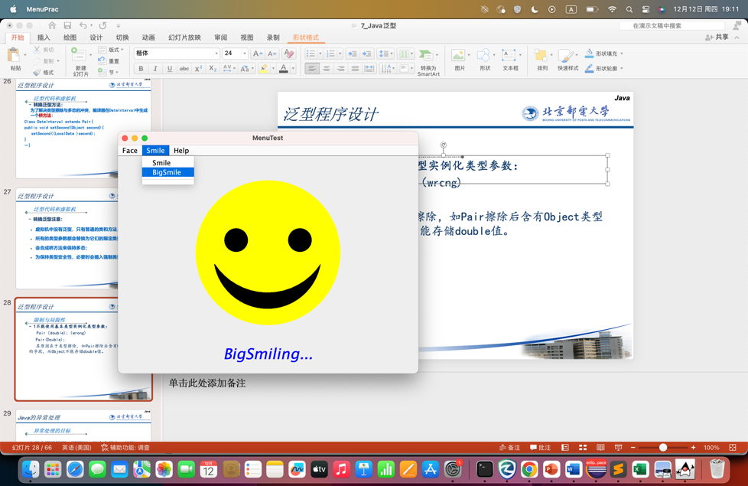 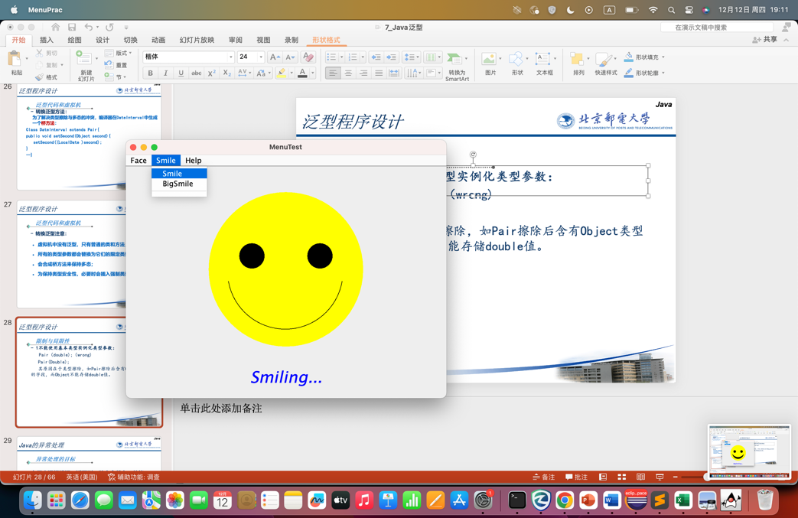 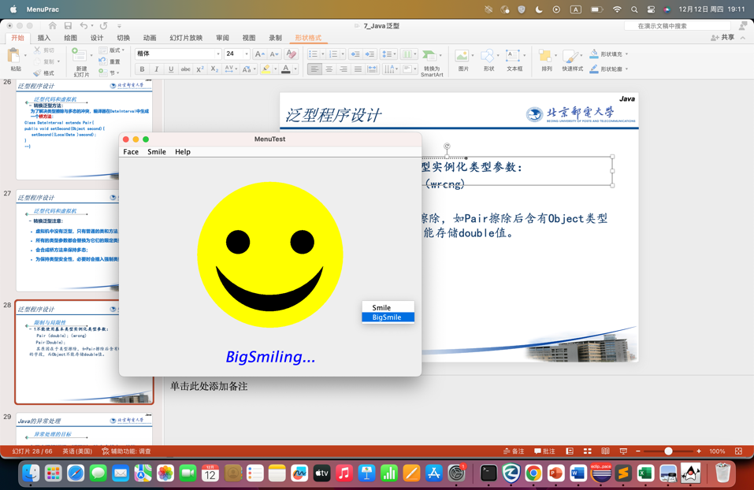

1. Help菜单

